LEGGI LA POESIA E SCRIVI DI SEGUITO COSA NE PENSI:
Carnevale di F. Cardenti
Ogni scherzo a Carnevale
tutti dicono che vale,
purché ognuno sia educato
e non troppo esagerato.
Or facciamo un girotondo
per unire tutto il mondo
con la nostra compagnia,
la più bella che ci sia.
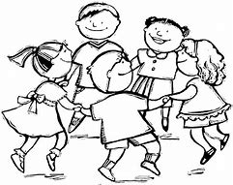

--------------------------------------------------------------------------------
--------------------------------------------------------------------------------
--------------------------------------------------------------------------------
--------------------------------------------------------------------------------
--------------------------------------------------------------------------------

www.fabrizioaltieri.it I diritti sono riservati

